Sac à album
Blanche Neige

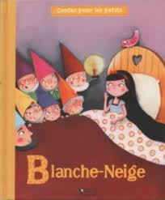 | Aujourd'hui, votre enfant a emprunté  le « sac à album »  Blanche Neige
Ce livre a été lu en classe. Votre enfant connaît déjà l’histoire.
 | Ce sac contient des « petits plus » :  - le jeu de carte d’ombres de Blanche-Neige,  - un cahier d’activités plastifié avec un crayon effaçable et des étiquettes repositionnables,  - le miroir de la méchante reine pour jouer et se raconter l’histoire
Contenu du sac :
- L’album « Blanche-Neige »
- Une enveloppe avec le jeu de cartes d’ombres (1 planche de jeu et 8 cartes ombres)
- Une pochette avec un cahier d’activités, un crayon effaçable, 12 étiquettes repositionnables
- Un miroir
 | Votre enfant a emprunté ce sac pour le week-end (ou les vacances).  Merci de prendre soin de tout le contenu du sac…  Pour permettre à ce « sac à album » de circuler parmi tous les enfants qui le souhaitent, merci de le rapporter au plus tard, le mercredi suivant l’emprunt, en vérifiant qu’il soit bien complet.

Je vous souhaite une bonne lecture et de beaux moments d’échanges et de jeux avec votre enfant.

